《医学超声基础》 第二次随堂测试试题
姓名： 学号： 分数：
一、是非题（每题2分 共40分）
- PVDF材料也很适合做发射型换能器。 （ F ）
- 机械品质因数Q_{m}与机械损耗成反比， Q_{m}越大，机械损耗越小、能量衰减越慢，对于接收型换能器，Q_{m} 越大越好。 （ F ）
- 压电应变系数d的定义为，当压电体处于应力恒定的情况下，单位电场强度变化所引起的应变变化，说明d这个系数大的材料更适合做接收型换能器。 （ F ）
- 居里点是表征压电材料工作温度范围的参数，只要在居里点范围内，压电陶瓷材料都可以很好地工作。 （ F ）
- 换能器制作完成之后，其工作性能已经确定，其工作状态与所施加的激励信号的频率无关。 （ F ）
- 换能器前侧的聚焦透镜，有助于提高检测的纵向分辨力。 （ F ）
- 相控线扫换能器声束的宽度与同相工作的换能器阵元的个数相关，个数越多，声束越窄，横向分辨力越高，但是总的扫描线数会减少。 （ T ）
- 相对于主动式探测换能器，被动式探测换能器的频带响应宽度更大。 （ T ）
- 在下图所示的超声脉冲发射电路中，激励电脉冲的宽度与充放电电容C1的大小密切相关，电容C1越大，放电时间越慢，脉冲越宽。 （ T ）
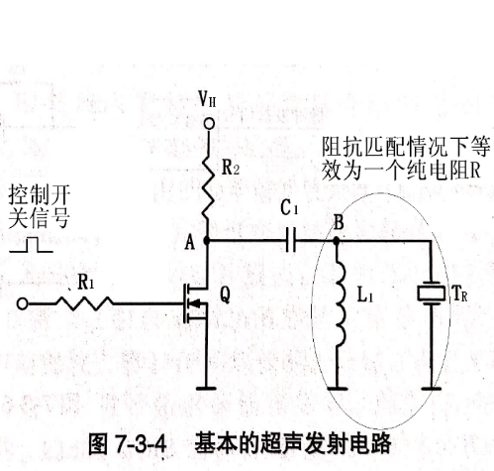
- 诊断超声系统中，声学匹配比电学匹配更重要。 （ T ）
- B超是在A超的基础上，在时间轴上做了扩展并进演化而来。 （ F ）
- P型超声多用于食道，直肠等疾病的诊断。 （ T ）
- 以B超为例，通常默认生物组织的声速是个常数，并没有考虑不同生物组织之间声速的差异。 （ T ）
- 脉冲回波成像系统，脉冲的重复频率与脉冲本身的频率是一个概念。 （ F ）
- DSC中帧相关算法选取的图像帧数多少，与B超图像的实时显示无关。 （ F ）
- 相控聚焦技术只能用于声束发射，不能用于声束接收。 （ F ）
- 通常，要求超声耦合剂具有良好的导电性。 （ F ）
- HIFU用于肿瘤消融主要是利用的超声波的热效应，而冲击波碎石主要利用的是超声波的机械效应。 （ T ）
- 被测物体的运动不会影响超声成像的纵向分辨力。 （ F ）
- A型超声和B型超声采用的连续超声波技术。 （ F ）
二、选择题（每题3分共30分）
- 如下_ACE____，在B超成像系统重建的图像为暗区（多选题）。A）膀胱中的尿液，B）骨骼的前表面，C）子宫中的羊水，D肝脏的包膜，E）心脏中的血液，F）肺泡组织
- 对于大功率发射型换能器，下列__A__参数小点好。A）损耗角正切tanδ， B） 机械品质因数Qm ， C）机电耦合系数K
- 不论是接收换能器，还是发射换能器，都要求_A_____尽量高。A)机电耦合系数, B)机械品质因数Q_{m} ，C）损耗角正切
- 通常，电声转换的效率在___B__。 A）20%以下，B）30-50%之间，C）50-70%之间，D）80%以上；
- 多阵元换能器可以通过相控技术实现_ABC_____（多选题）。A）线扫，B）扇扫，C）聚焦，D）声学全透射
- 自聚焦换能器，想要得到较小的焦斑，可以采取的措施是___AC____（多选题）。A）设计选择较高的工作频率，B）设计选择较低的工作频率，C)选择较大口径换能器，D）选择较小口径换能器
- ____B____的突破，使得超声技术应用得到飞速发展。 A. 压电效应发现， B.压电材料，C.计算机技术，D.临床医学
- 影响B超设备横向分辨力的因素有___ABC___。（多选题）
A）声束聚焦，B）脉冲频率，C）声束的宽度，D）脉冲的长度
- 超声耦合剂___ABCD__。（多选题） A）用在患者和换能器之间；B）用来润滑，减少摩擦；C）消除空气，增加超声的通透性；D）通常是水性高分子凝胶。
- 在诊断方面，超声波被用于__BC__。（多选题）A）产生心理功能的动态图像，B）显示软组织结构，C）监测心脏瓣膜的运动，D）探测组织的新陈代谢。
三、问答题（每题15分 共 30分）
1、请阐述B超成像系统横向分辨力与哪些因素有关？
- 超声频率；频率越大，主瓣宽度越窄
- 声束直径；越小，能够精准照射的宽度越窄，分辨率越高
- 聚焦效果；聚焦越准越好
2、简述相控聚焦的原理
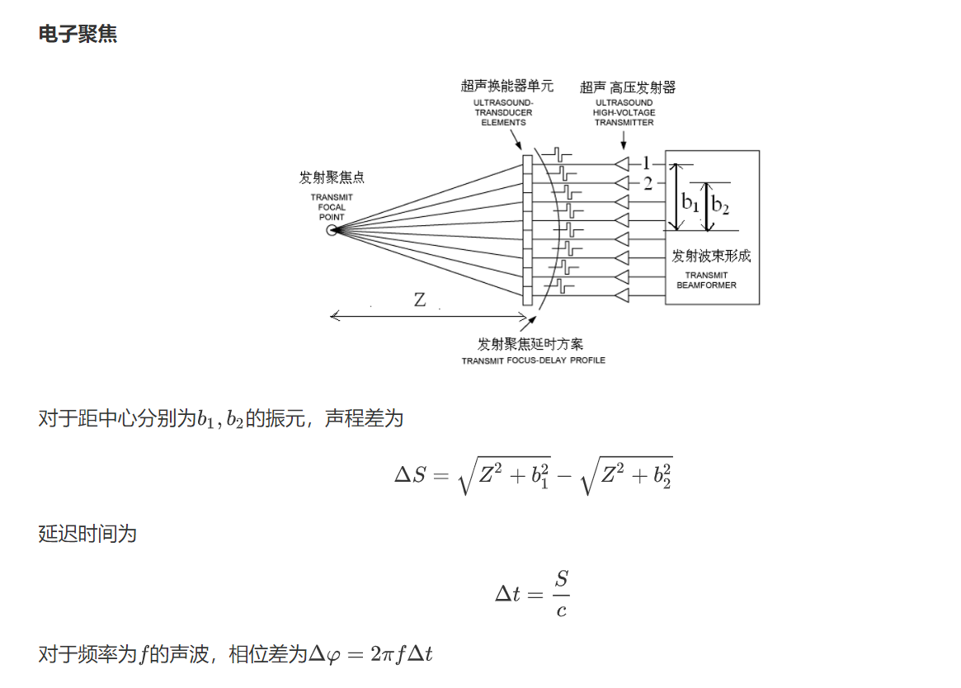

《医学超声基础》 第二次随堂测试试题
姓名： 学号： 分数：

一、是非题（每题2分 共40分）
- 声波在组织中传播的衰减系数，与声波的频率无关。 （ ）
- HIFU用于肿瘤消融主要是利用的超声波的热效应，而冲击波碎石主要利用的是超声波的机械效应。 （ ）
- 通常在线性声学近似下，声波在介质中传播时，介质质点只在平衡位置振动，不发生整体运动，但是考虑到非线性效应时，会发生声冲流现象，介质整体会在声波传播方向上缓慢整体往前推进。 （ ）
- 换能器发射超声波利用的是压电材料的压电效应，而不是逆压电效应。 （ ）
- 压电材料只具备压电特性，不具备弹性体和介电体的特性。 （ ）
- 振铃现象不会影响超声检测的纵向分辨力。 （ ）
- 压电材料的频率常数N，不但与材料性质有关，而且与其几何尺寸也有关。（ ）
- 特别是大功率发射换能器和以大振幅工作的换能器，宁可牺牲其他参数的性能也要选择较小的损耗角正切tanδ。 （ ）
- 换能器的背向吸声材料可以有效减小振铃效应，提高检测超声的纵向分辨力。（ ）
- 换能器的发射声功率与换能器晶片的有效发射面积密切相关。 （ ）
- HIFU中采用的聚焦技术，很少采用透镜聚焦，原因是透镜会引起声波传播的多次反射，并造成声波能量的损耗，从而产生较强的热效应，并会引起换能器发热变形等现象。
- 相控聚焦的策略是，距离目标点较远的阵元较晚发射，而距离目标点较近的阵元较早发射。 （ ）
- 收发一体的换能器，由于发射信号和接收信号在时间上是错开的，所以不需要收发隔离电路。 （ ）

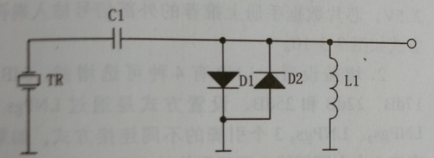
- 如上图所示的收发隔离电路，目的是不允许±0.7V以内交流电压信号进入接收通道。（ ）
- B超所成图像面即为声束扫描面，而C超所成图像面与声束扫描面垂直。（ ）
- M超属于空间二维成像系统，且是在A超的基础上，在空间上做了扩展并演化而来。 （ ）
- 不采用TGC技术，也可以通过回波信号的强弱判断组织声学特性差异。 （ ）
- DSC中帧相关算法可以消除B超成像系统中图像的非随机噪声。 （ ）
- 超声换能器的发射功率与压电晶片的发射面积密切相关。 （ ）
- DSC，即数字扫描变换器是数字B超的核心部件。 （ ）
二、选择题（每题3分共30分）
- 理想电介质在正弦交变电场作用下流过的电流比电压相位超前90度，但是在压电陶瓷试样中，电流超前的相位角ψ小于90度，它的余角δ（δ+ψ=90度）称为损耗角，δ的存在导致压电体在工作过程中产生能量损耗，它是一个无量纲的物理量，人们通常用损耗角正切tanδ来表示介质损耗的大小，它表示了电介质的有功功率（损失功率）与无功功率之比。造成介电损耗的主要原因是_____。(多选题) A）极化驰豫，B）漏电流，C）振铃效应，D）换能器与功率源电学不匹配
- 关于圆片换能器的声场，下列说法正确的是：________。 (多选题) A) 频率越高，主瓣越窄，方向性越好；B）圆片面积越大，主瓣越窄，方向性越好；C）定义声轴上最后一个声压极大值位置为近场到远场的临界距离；D）定义主瓣与第一旁瓣之间声压降为0的点与声轴之间的夹角的2倍为主瓣方向锐度角，表征主瓣的宽度；E）单个圆片换能器也可以通过相位控制实现扇扫。
- 在业界应用最广的是________压电材料。 A）石英单晶体，B）压电陶瓷，C）PVDF高分子聚合物
- 换能器的电学匹配指的是换能器与功率源之间的匹配，主要包含如下_____匹配项目(多选题)。A） 阻抗匹配，B）调谐，C）整形滤波，D）1/4波长匹配
- 压电陶瓷换能器的工作频率通常为其串联谐振频率，在此工作频点下，换能器通常呈现__C__特性。A）感性电抗；B）纯电阻；C）容性电抗。
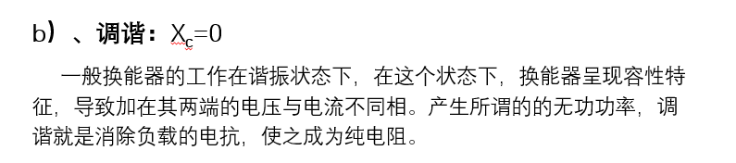
下图更能说明容抗性：一条支路是纯电路，那么考虑另一条的电容就是容性电抗
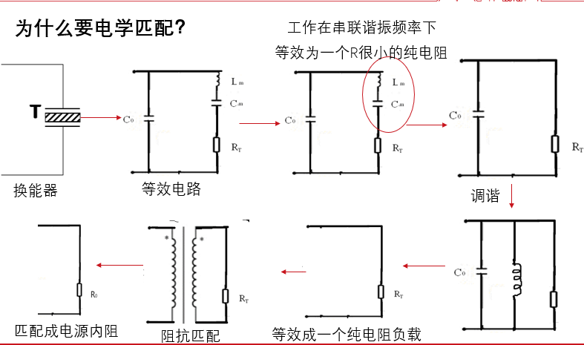

- 压电效应的发现是__C_____领域取得重大突破，开启了超声研究应用的篇章。 A．材料科学， B电子技术，C.物理科学，D.医学，E.临床，F. 生物
压电效应是一种物理效应，如果是压电陶瓷，那么是材料科学
- 影响脉冲振铃的因素有_____。（多选题）
- 压电晶片的机械品质因数Q_{m}， B）阻尼背衬块，C）居里温度
- 临床上，B超图像诊断，广泛应用于___BC_____等科室。（多选题）
- 胸外科 B）心内科 C）妇产科 D）五官科
也许是因为肋骨太多所以不用
- 引入TGC技术的原因主要是____。A）为了聚焦，B）机器不稳定，C）换能器老化，D）补偿探测深度方向衰减。
- 下列属于强回声的是_____,属于中等回声的是_______,属于弱回声的是_________。
- 宫内节育环， B)子宫肌层 ， C）血流

三、问答题（每题15分 共 30分）
1、请阐述B超成像系统纵向分辨力与哪些因素有关？

2、简述相控扇扫的原理

